# 5. Rhône

***Unten:*** *Karte des Erhebungsgebiets March 2020 - Mai 2021. Markierungsdurchmesser = das mittlere Erhebungsergebnis in Müllstücken pro 100 Meter (p/100m).*

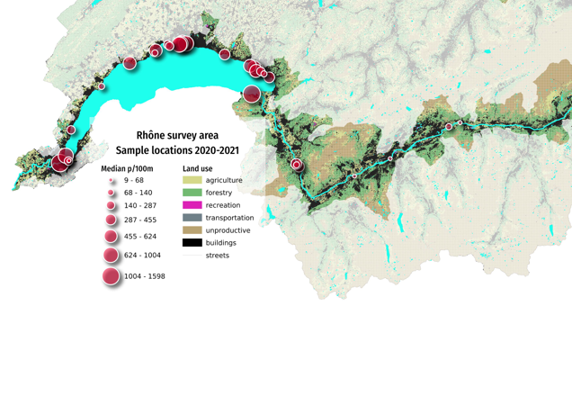

## 5.1. Erhebungsorte und Landnutzungsmerkmale

Für den Zeitraum zwischen 03.2020 und 09.2021, wurden im Rahmen von 106 Datenerhebungen insgesamt 28,454 Objekte entfernt und identifiziert. Die Ergebnisse des Aare-Erhebungsgebiets umfassen 32 Orte, 18 Gemeinden und eine Gesamtbevölkerung von etwa 488,138 Einwohnern.

*Seen:*

Lac Léman

*Flüsse:*

Rhône

*Gemeinden:*

Allaman, Bourg-en-Lavaux, Genève, Gland, La Tour-de-Peilz, Lausanne, Lavey-Morcles, Leuk, Montreux, Préverenges, Riddes, Saint-Gingolph, Saint-Sulpice (VD), Salgesch, Sion, Tolochenaz, Versoix, Vevey

### 5.1.1. Landnutzungsprofil der Erhebungsorte

Die Landnutzung wird als Prozentsatz der Gesamtfläche angegeben, die jeder Landnutzungskategorie innerhalb eines Radius von 1500 m um den Erhebungsort zugeordnet wird.

Straßen werden als Gesamtzahl der Straßenkilometer im Umkreis von 1500 m angegeben. Flussmündung ist ebenfalls eine ordinale Rangfolge der Anzahl der Flüsse/Kanäle, die einen See innerhalb von 1500 m um den Erhebungsort herum durchqueren.

Das Verhältnis der Anzahl der Erhebungen bei unterschiedlichen Landnutzungsprofilen gibt einen Hinweis auf die ökologischen und wirtschaftlichen Bedingungen der Untersuchungsstandorte.

Für weitere Informationen [*Landnutzungsprofil*](https://hammerdirt-analyst.github.io/IQAASL-End-0f-Sampling-2021/land_use_correlation_de.html#luseprofilede) für weitere Details.

***Unten:*** *Landnutzungsprofil der Erhebungsorte. Verteilung der Erhebungen in Bezug auf die Landnutzung.*

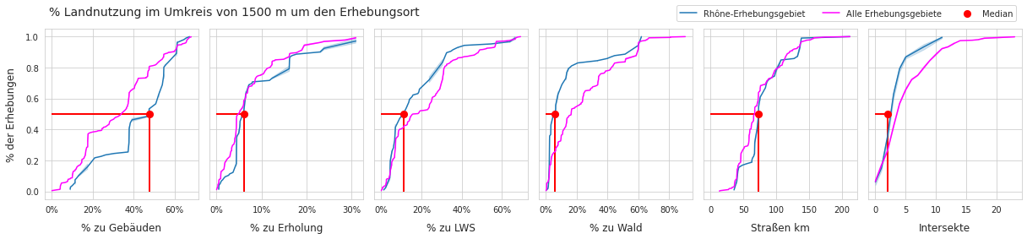

### 5.1.2. Kumulative Gesamtmengen nach Wassermerkmalen

***Unten:*** *Die kumulierten Gewichte und Maße für das Rhône-Erhebungsgebiet und die Wasserkörper.*

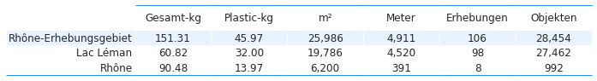

### 5.1.3. Verteilung der Datenerhebungen Ergebnisse

***Links:*** *Rhône-Erhebungsgebiet, 01.03.2 bis 31.09.2, n=106. Werte größer als 678.8p/100m% nicht gezeigt.* ***Rechts:*** *Rhône-Erhebungsgebiet empirische kumulative Verteilung der Datenerhebungen Ergebnisse.*

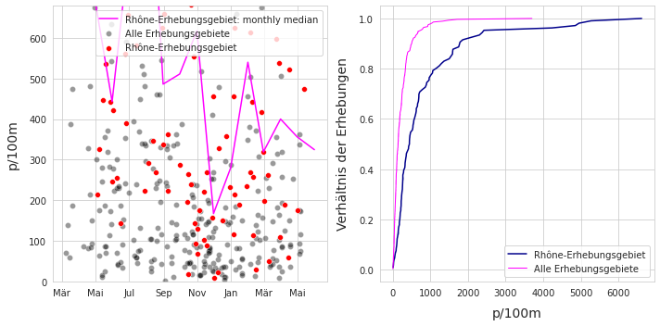

### 5.1.4. Zusammenfassende Daten und Materialtypen

***Links:*** *Rhône-Erhebungsgebiet Zusammenfassung der Gesamtzahlen der Erhebungen.* ***Rechts:*** *Materialart im Rhône-Erhebungsgebiet und Prozentsatz der Gesamtmenge.*

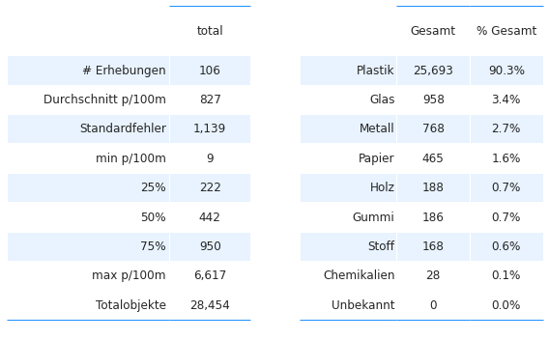

## 5.2. Die häufigsten Objekte

Die häufigsten Objekte sind die zehn mengenmäßig am häufigsten vorkommenden Objekte, UND/ODER Objekte, die in mindestens 50% aller Datenerhebungen identifiziert wurden (fail-rate).

***Unten:*** *Häufigste Objekte am Rhône-Erhebungsgebiet: fail-rate >/= 50% und/oder Top Ten nach Anzahl. Zusammengenommen machen die häufigsten Objekte 79% aller gefundenen Objekte aus. Anmerkung: : p/100m = Medianwert der Erhebung.*

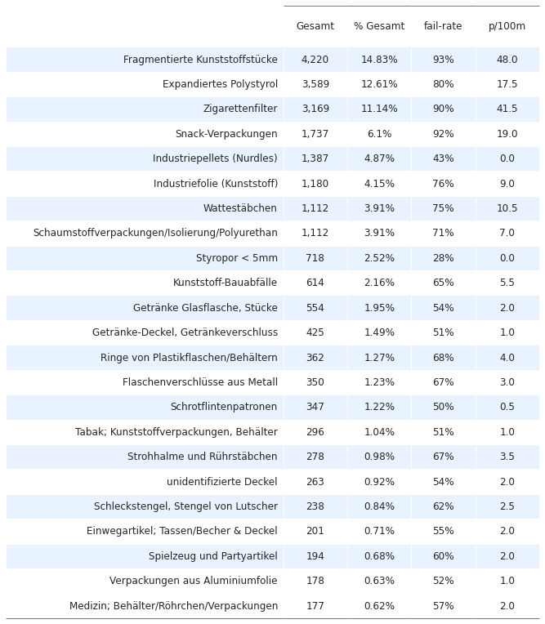

### 5.2.1. Die häufigsten Objekte nach Wassermerkmalen

***Unten:*** *häufigste Objekte Rhône-Erhebungsgebiet: Median p/100m.*

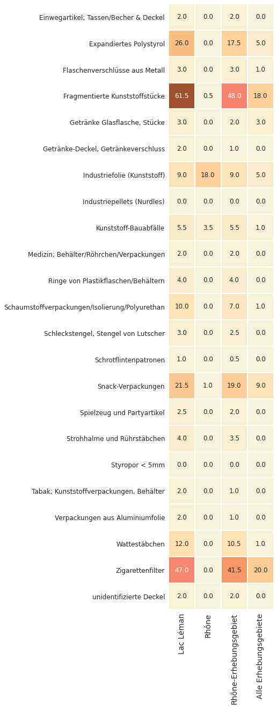

### 5.2.2. Häufigste Objekte im monatlichen Durchschnitt

***Unten:*** *Rhône-Erhebungsgebiet, monatliche Durchschnittsergebnisse p/100m.*

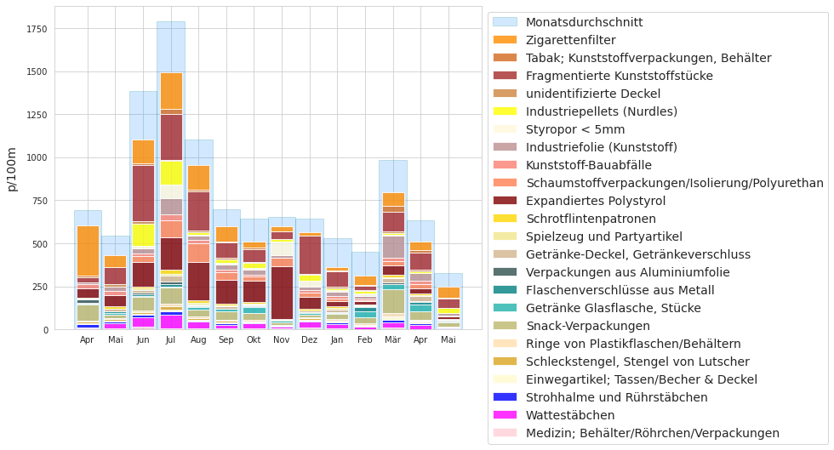

## 5.3. Datenerhebungen Ergebnisse und Landnutzung

Der Flächennutzungsmix ist eine einzigartige Darstellung der Art und des Umfangs der wirtschaftlichen Aktivität und der Umweltbedingungen rund um den Erhebungsort. Die Schlüsselindikatoren aus den Datenerhebungen Ergebnissen werden mit den Flächennutzungsraten für einen Radius von 1500 m um den Erhebungsort verglichen.

Eine Assoziation ist eine Beziehung zwischen den Datenerhebungen Ergebnissen und dem Landnutzungsprofil, die nicht auf Zufall beruht. Das Ausmaß der Beziehung ist weder definiert noch linear.

Die Rangkorrelation ist ein nicht-parametrischer Test, um festzustellen, ob ein statistisch signifikanter Zusammenhang zwischen der Landnutzung und den bei einer Abfallobjekte-Erhebung identifizierten Objekten besteht.

Die verwendete Methode ist der Spearman’s rho oder Spearmans geordneter Korrelationskoeffizient. Die Testergebnisse werden bei p<0,05 für alle gültigen Seerhebungen im Untersuchungsgebiet ausgewertet.

1. Rot/Rosa ist eine positive Assoziation
2. Gelb ist eine negative Assoziation
3. Weiß ist keine statistische Grundlage für die Annahme eines Zusammenhangs, p>0,05

*Rhône-Erhebungsgebiet rangiert Korrelation der häufigsten Objekte in Bezug auf das Landnutzungsprofil. Für alle gültigen Seerhebungen n=98.*

***Da es weniger als 100 Erhebungen gibt, ist Vorsicht geboten. Erhebungen über Strand-Abfallobjekte weisen eine große Streuung auf!***

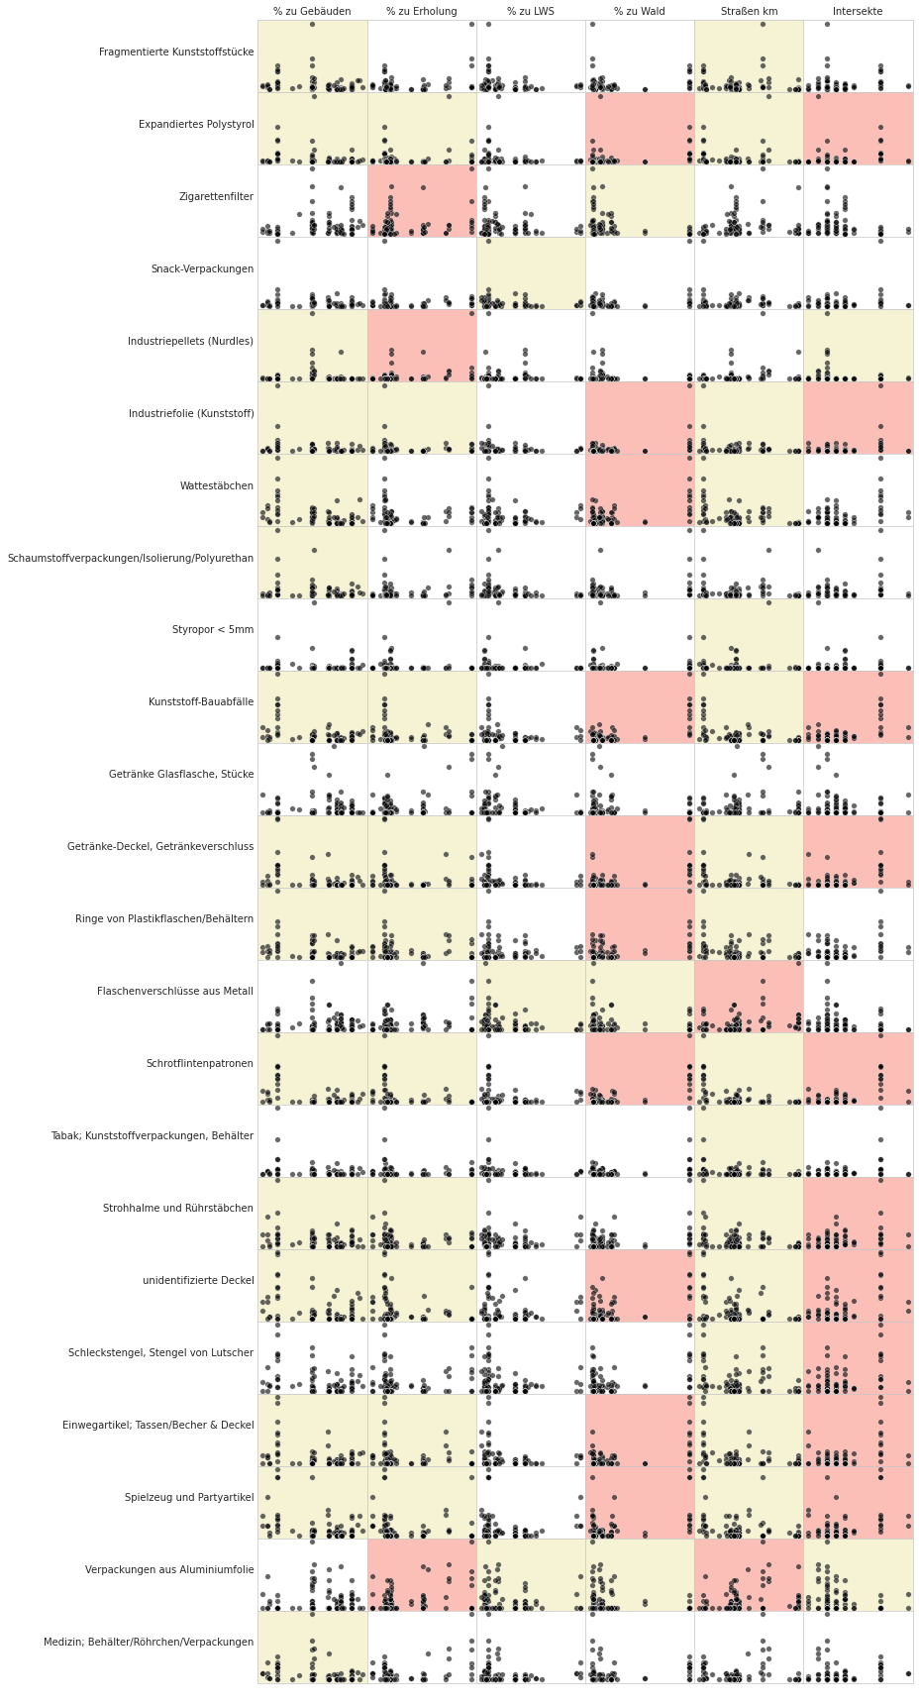

*Legende: wenn p >0,05 = weiß, wenn p < 0,05 und rho > 0 = rot, wenn p < 0,05 und rho < 0 = gelb*

## 5.4. Nutzen der gefundenen Objekte

Die Nutzungsart basiert auf der Verwendung des Objekts, bevor es weggeworfen wurde, oder auf der Artikelbeschreibung, wenn die ursprüngliche Verwendung unbestimmt ist. Identifizierte Objekte werden in eine der vordefinierten Kategorien eingeordnet. Die Kategorien werden je nach Verwendung oder Artikelbeschreibung gruppiert.

* **Abwasser:** Gegenstände, die aus Kläranlagen freigesetzt werden, einschließlich Gegenstände, die wahrscheinlich über die Toilette entsorgt werden
* **Mikroplastik (< 5 mm):** zersplitterte Kunststoffe und Kunststoffharze aus der Vorproduktion
* **Infrastruktur:** Artikel im Zusammenhang mit dem Bau und der Instandhaltung von Gebäuden, Straßen und der Wasser-/Stromversorgung
* **Essen und Trinken:** alle Materialien, die mit dem Konsum von Essen und Trinken in Zusammenhang stehen
* **Landwirtschaft:** vor allem Industriefolien, z. B. für Mulch und
* **Tabak:** hauptsächlich Zigarettenfilter, einschließlich aller mit dem Rauchen verbundenen Materialien
* **Freizeit und Erholung:** Objekte, die mit Sport und Freizeit zu tun haben, z. B. Angeln, Jagen, Wandern usw.
* **Verpackungen außer Lebensmittel und Getränke:** Verpackungsmaterial, das nicht als lebensmittel-, getränke- oder tabakbezogen gekennzeichnet ist
* **Plastikfragmente:** Plastikteile unbestimmter Herkunft oder Verwendung
* **Persönliche Gegenstände:** Accessoires, Hygieneartikel und Kleidung

Im Anhang finden Sie die vollständige Liste der identifizierten Objekte, einschließlich Beschreibungen und Gruppenklassifizierung. Der Abschnitt [Codegruppen](https://hammerdirt-analyst.github.io/IQAASL-End-0f-Sampling-2021/code_groups_de.html#codegroupsde) beschreibt jede Codegruppe im Detail und bietet eine umfassende Liste aller Objekte in einer Gruppe.

***Unten:*** *Rhône-Erhebungsgebiet Nutzen oder Beschreibung der identifizierten Objekte in % der Gesamtzahl nach Wassermerkmal.*

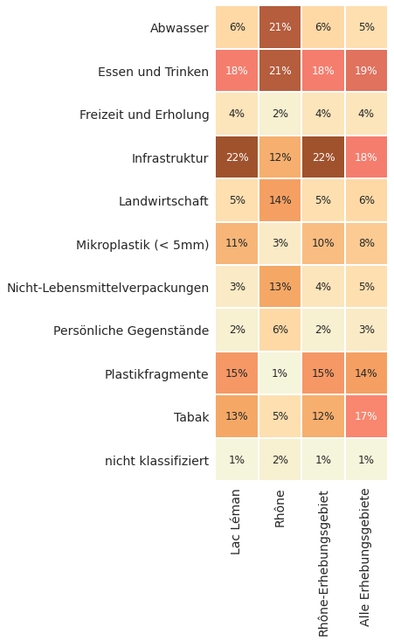

***Unten:*** *Rhône-Erhebungsgebiet Nutzen der gefundenen Objekte Median p/100m Median p/100m.*

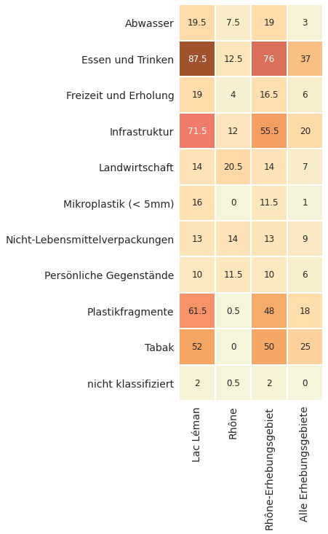

## 5.5. Flüsse

***Links:*** *Rhône-Erhebungsgebiet Flüsse, 01.03.2 bis 31.09.2, n=8. Werte größer als 678.8p/100m% nicht gezeigt.* ***Rechts:*** *Zusammenfassende Daten.*

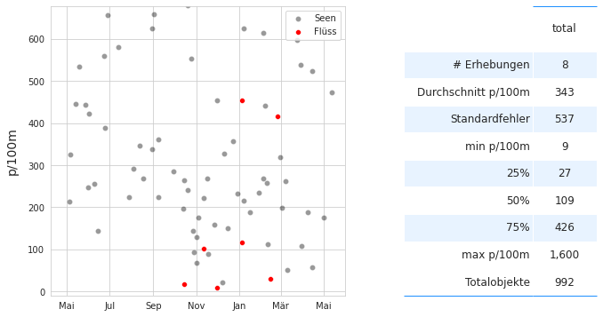

### 5.5.1. Flüsse häufigsten Objekte

*Rhône-Erhebungsgebiet Flüsse häufigste Objekte p/100m: Medianwert der Erhebung.*

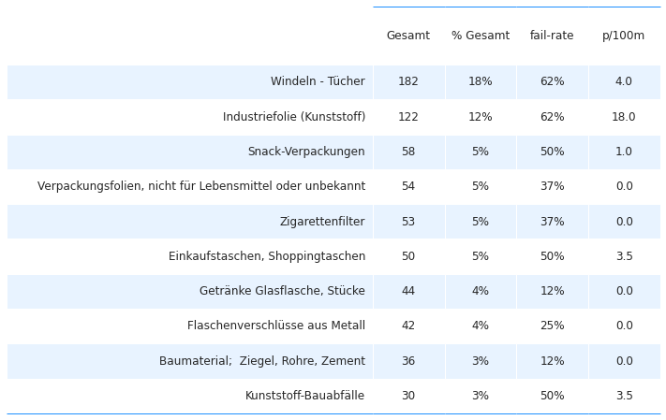

## 5.6. Anhang

### 5.6.1. Schaumstoffe und Kunststoffe nach Größe

Die folgende Tabelle enthält die Komponenten “Gfoam” und “Gfrags”, die für die Analyse gruppiert wurden. Objekte, die als Schaumstoffe gekennzeichnet sind, werden als Gfoam gruppiert und umfassen alle geschäumten Polystyrol-Kunststoffe > 0,5 cm. Kunststoffteile und Objekte aus kombinierten Kunststoff- und Schaumstoffmaterialien > 0,5 cm werden für die Analyse als Gfrags gruppiert.

***Unten:*** *Rhône-Erhebungsgebiet fragmentierte Kunststoffe und geschäumte Kunststoffe nach Größe, Median p/100m, Anzahl der Stücke und Prozent der Gesamtmenge.*

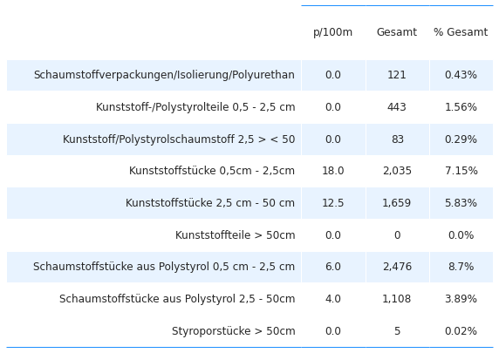

### 5.6.2. Organisationen:

1. Association pour la Sauvegarde du Léman
2. Precious Plastic Léman
3. Hackuarium
4. Solid waste engineering (EPFL)
5. Geneva International School
6. Hammerdirt

Die Erhebungsorte und das Inventar der Objekte sind unter folgender Adresse zu finden:

<https://hammerdirt-analyst.github.io/IQAASL-End-0f-Sampling-2021/rhone_sa_de.html#anhang>